DG H&WB – LDPBW 8 |  |  | INTERN GEBRUIK  26-00058531  23-04-2026  158  Bijlage(n)
 | Adjt CHOUBANE Housene  Housene.Choubane@mil.be |  | INTERN GEBRUIK  26-00058531  23-04-2026  158  Bijlage(n)
 | Adjt CHOUBANE Housene  Housene.Choubane@mil.be |  | INTERN GEBRUIK  26-00058531  23-04-2026  158  Bijlage(n)
[Lijst van bestemmelingen: Zie Bijl Z
Risicoanalyse personeel security team New HQ Evere.
[Referentie: Zie Bijl Y)]
Risicoanalyse betreffende de verschillende activiteiten uitgevoerd door het securityteam van het New HQ Evere.

- Gelieve in Bijl A de risicoanalyse betreffende de activiteiten uitgevoerd op de werf door het securityteam te willen vinden.
De analyse is beschikbaar op de SharePoint van de LDPBW 08.

- Deze analyse is behandeld enkel de activiteiten die momenteel door onze dienst, na overleg met de verantwoordelijken, gekend zijn.

- De analyse bevat ook een lijst met de voorziene persoonlijke beschermingsmiddelen (PBM) die het personeel ter beschikking gesteld moeten worden. De PBM dienen te voldoen aan de normeringen, vermeldt in de lijst, te voldoen.

- Lijst met bijlagen:

- RA Securityteam.
- Besluit en advies.
- Lijst PBM en andere uitrusting.
- Opmerkingen en visum.
- Lijst met referenties
- Lijst van bestemmelingen

Housene CHOUBANE
Adjt
Preventieadiviseur
LDPBW 08


LDPBW 08

Risicoanalyse
activiteiten personeel security team New HQ.



Edities
Versie | Origineel | Err 01 | Err 02 | Err 03
Datum | 23 Apr 2026

- Inleiding. Bijl : A

Op de bouwwerf New HQ wordt een team, securityteam genoemd in deze analyse, tewerkgesteld die als taak hebben controles op het vlak van security uit te voeren.
Het specifieke aan hun taken is dat ze zelf niet actief meewerken aan de bouw maar wel steeds in de dichte nabijheid van arbeiders staan en midden in de verschillende arbeidsprocessen staan. Hierdoor worden zij mee blootgesteld aan een groot scala aan gevaren en risico’s waaraan de arbeiders zelf zijn blootgesteld zoals: Blootstelling aan chemische en biologische agentia, kankerverwekkende stoffen, werken op hoogte, lawaai, trillingen, verschillende weersomstandigheden, enz…..
Momenteel is men nog bezig met de ruwbouw waardoor we nu niet alle gevaren en risico’s waaraan het personeel zal blootgesteld worden kunnen identificeren. (Blootstelling aan welke gevaarlijke stoffen enz…).
Het is dus noodzakelijk om bij wijziging van, of bijkomende opdrachten deze te evalueren en de risicoanalyse aan te passen en indien nodig de procedures en beschermingsmiddelen aan te passen.
Deze risicoanalyse bevat niet het gebruik van heftrucks, manueel hanteren van lasten, gebruik van mobiele transportmiddelen, hijswerktuigen of RX-scanners. Indien dat men deze toch gaat gebruiken dient er een extra analyse of aanpassing van deze analyse uitgevoerd te worden.

- Beknopte taakomschrijving.

De taakomschrijving van het securityteam kan je onderverdelen in de twee volgende taken:
- Controles op de bouwwerf zelf.
- Controle van materialen waarbij het bedienen van twee RX-scanners.

  - Controles op de bouwwerf zelf.

De controles op de bouwwerf zijn visuele controles die uitgevoerd worden tijdens en bij de verschillende arbeidsprocessen. Hiervoor hebben zij toegang tot alle werkzones en bevinden zij zich ook middenin bepaalde arbeidssituaties en, indien nodig, vlak naast de arbeiders zelf. Dit zowel binnen als in open lucht.
Het personeel werkt zowel op de begane grond als op hoogte (op hoogtewerkers, steigers, stellingen, ladders, enz….).
Bij het op hoogte werken is het niet voorzien dat zij hoogtewerkers zullen bedienen of zelf steigers of stellingen opzetten. Het plaatsen van ladders is toegestaan mits vorming werken op hoogte.

  - Controle materialen en uitrusting en gebruik RX-scanners.

Bij de controle van materialen en uitrusting zal het personeel ook gebruik maken van RX-scanners. Het inplaatsstellen van de RX-scanners dient nog te gebeuren alsook nadien de voorziene keuringen en de opmaak van een uitbatingsvergunning door ILE.
De analyse betreffende het manueel hanteren van lasten dient ook nog opgemaakt te worden.
Bijl A: Risicoanalyse.
Nr. | Activiteiten | Nr. | Gevaren. | Risico’s | Mogelijke gevolgen. | Preventiemaatregelen.
01 | Kennis werknemers betreffende de gevaren en risico's op een bouwwerf.  (Opleidingen & periodieke toolboxen)  Kennis werknemers betreffende de gevaren en risico's op een bouwwerf.  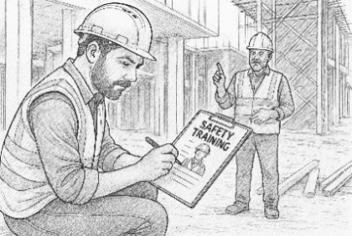  (Opleidingen & periodieke toolboxen) | 01.01 | Geen, onvoldoende kennis over de gevaren en risico's op een bouwwerf | Zeer verhoogde kans op ongevallen | - Ernstige lichamelijke letsels  - Blijvende letsels (invaliditeit)  - Dodelijke ongevallen  - Materiele schade  - Milieuschade | Een werknemer op een bouwwerf dient bepaalde opleidingen gevolgd te hebben. Hieronder vindt u een niet-exhaustieve lijst van opleidingen die voorzien zijn in de reglementering van de bouwsector.  a. Basisveiligheidsopleiding bouwwerven  Dit is een opleiding die bedoeld is om de deelnemers bewust te maken van de risico’s waarmee zij op een bouwplaats kunnen worden geconfronteerd, ongeacht of deze risico’s voortvloeien uit hun eigen activiteit dan wel uit andere bouwactiviteiten die in hun omgeving worden verricht.  Deze basisveiligheidsopleiding, die acht uur duurt, is van toepassing op alle personen die op de bouwplaats werken uitvoeren met het oog op het realiseren van het bouwwerk. Er zijn uitzonderingen voorzien voor personen die een getuigschrift hebben dat aantoont dat ze beschikken over kennis inzake en voor personen die kunnen aantonen dat ze in de loop van de afgelopen tien jaar minstens vijf jaar ervaring hebben op tijdelijke of mobiele bouwplaatsen.  KB van 25 januari 2001 betreffende de tijdelijke of mobiele bouwplaatsen: art. 50 bis tot 50 septies  Deze opleidingen kunnen gevolgd worden bij:  - Education.constructiv.be  - Syntra.be  - Prevom.be  b. EHBO  KB van 25 januari 2001 betreffende de tijdelijke of mobiele bouwplaatsen: bijlage III-A-13  CODEX over het welzijn op het werk. Boek I.-Algemene beginselen Titel 5.-Eerste hulp.  c. Veilig werken op hoogte.  Codex over het welzijn op het werk Boek IV.-Arbeidsmiddelen. Titel 5.-Arbeidsmiddelen voor tijdelijke werkzaamheden op hoogte.  De codex over het welzijn op het werk bevat een verplichting voor de werkgever om de vereiste opleiding te voorzien voor werknemers die werken op steigers en/of die ze monteren, demonteren en ombouwen. De werkgever duidt ook een bevoegde persoon aan voor het gebruik en/of de montage van steigers.  Mogelijke opleidingen die aanbevolen worden voor de bouwsector om te voldoen aan de verplichtingen uit de wetgeving:  ■ vaste steigers:  ■ Module 1: gebruik van steigers (door de bouwsector aanbevolen minimale duur: 4 uur)  ■ Module 2: meewerken aan de montage, demontage en ombouw van steigers en bevoegd persoon voor het gebruik van steigers (door de bouwsector aanbevolen minimale duur: 8 uur)  ■ Module 3: bevoegd persoon voor de montage, demontage en ombouw van steigers (door de bouwsector aanbevolen minimale duur: 8 uur)  ■ rolsteigers:  ■ Modules 2 + 3: gebruik en montage, demontage en ombouw van steigers en bevoegd persoon voor het gebruik en voor de montage, demontage en ombouw (door de bouwsector aanbevolen minimale duur: 8 uur)  Vorming Mil GG9350/13.  Voor het bedienen van arbeidsmiddelen voor werken op hoogte dienen bijkomende vormingen gevolgd te worden.  d. Asbestverwijdering.  EPP903, Sensibilisatie asbest voor de werknemer - EPP904, Sensibilisatie over asbest voor PA.  e. Elektrische installaties.  Indien mogelijk contact met elektrische installaties dienen de personen over een BA4 of BA5 attest te beschikken. Deze wordt in principe door de werkgever opgesteld. In het geval van de werf zal dit de verantwoordelijke van de werf zijn. Indien nodig kan hier meer uitleg gegeven worden.  f. Besturen van heftruck.  Indien de werknemer een heftruck zal besturen dient hij hiervoor een opleiding gevolgd te hebben.  g. Laden en lossen van vrachtwagen (Ladingzekering.  Als het Pers zelf vrachtwagens zal moeten lossen en laden, ook al gaat het om maar enkele paletten of bepaalde Mat dient hij op de hoogte te zijn van de procedures betreffende ladingzekering en zal hij hier de nodige vorming voor moeten krijgen. Deze opleiding wordt intern Defensie gegeven (SMT914 Verantwoordelijke voor het laden van CTU) en SMT913: Personeel laden CTU  h. Manueel hanteren van lasten (ergonomie).  De werknemer dient een opleiding betreffende het manueel hanteren van lasten te volgen.  i. Vorming AsPrev (Pa Niv 3) EPP900, Assistent in preventie (en coördinator DEPARIS, EPP902)  Er dient een verantwoordelijke aangeduid te worden die de vorming AsPrev gaat volgen en die een adviserende rol gaat vervullen in het domein Preventie en Welzijn.  Het wordt sterk aanbevolen om meer dan een persoon deze opleiding te laten volgen.  j. VCA en Vol-VCA  De werknemer dienen de volgende vorming VCA (Veiligheid gezondheid milieu Checklist Aannemers) te volgen:  - Securite VCA-B (Vrijwilligers)  - Securite VCA-V (Kader).  (opgepast examen moeten gebeuren door een erkende organisatie en lessen en of examen op afstand zoals BelADL tellen niet)  k. Sensibilisatie gevaarlijke producten en stoffen  Indien blootstelling aan gevaarlijke producten wordt aanbevolen om een toolboxmeeting betreffende gevaarlijke producten en stoffen te geven aan het personeel.  l. Niet gekende risico's en gevaren sprcifieke werkposten.  Bij risicovolle situaties op de werf, b.v. werken op hoogte, werken in besloten ruimten, werken in de nabijheid (of in) van elektrische installaties (LS - HS) eerst contact opnemen met werfleider of werkpostoverste en informeren naar de veiligheidsvoorschriften en deze natuurlijk opvolgen.
01 |  | 01.02 | Niet kennen van de veiligheidsprocedures op de werf | Zeer verhoogde kans op ongevallen
01 |  | 01.03 | - Niet kennen van de procedures betreffende eerste hulp  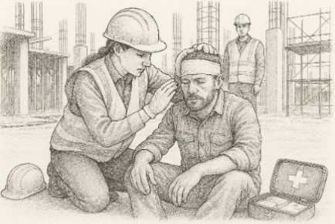  - Niet kennen van de procedures betreffende eerst hulp | - Niet op de hoogte zijn van de procedures en de te ondernemen acties  - Geen procedures voorzien | - Niet tijdig en correct reageren
 |  |  |  | - Niet behandelen van slachtoffers | - Verergering van verwondingen en aandoeningen  - Te laat toedienen van eerste hulp en het inroepen van gespecialiseerde hulpdiensten
 |  |  |  | - Verergering van de opgelopen verwondingen | - Infecties van de wonden
 |  |  |  | - Geen correcte primaire levensreddende handelingen.  - Verkeerde behandeling van slachtoffers. | - Verkeerde technieken toepassen  - infecties van wonden of andere complicaties  - Verergering letsel door verkeerd verplaatsen slachtoffer  - Niet tijdig CPR toepassen of AED gebruiken  - Niet tijdig of correct behandelen van hevige bloedingen
 |  |  |  | - Foutieve of schadelijke hulp door niet niet-opgeleid
 |  |  |  | - Verhoogde ernst van verwondingen of aandoeningen
 |  |  |  | - Risico op paniek en chaos bij incidenten | - Grote vertragen noodzakelijke hulp bieden en toepassen procedures.
 |  |  |  | - Slechte voorbereiding op noodsituaties  - Slechte voorbereiding op noodsituaties | - Geen correcte primaire levensreddende handelingen.  - Verkeerde behandeling van slachtoffers.  - Geen correcte primaire levensreddende handelingen.  - Verkeerde behandeling van slachtoffers.
02 | 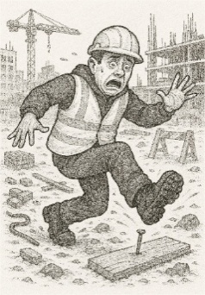  Rondgang op werf 1ste fase  Graven, fundamenten, ruwbouw, ….. | 02.01 | Oneffenheden, kuilen | Struikelen, vallen | Verstuikingen, contusies, hematomen, fracturen | - aandachtig blijven  - meld gevaarlijke situaties aan de werfleiding.  - draag op de werf steeds veiligheidsschoenen (minstens van het type S3)
02 |  | 02.02 | Losliggende materialen, puin, | Struikelen, vallen, stoten, ………….. | Verstuikingen, contusies, hematomen, fracturen | - Steeds aandachtig blijven.  - Draag steeds een conforme veiligheidshelm.  - Meld onveilige situaties aan de werfleiding.  - Draag veiligheidsschoenen met hoge schacht van minstens het type S3.  - Draag veiligheidshandschoenen die snij- en prikbestendig zijn (met vingergevoeligheid).  - draag steeds werkkledij die geschikt is voor op werkplaatsen.
 |  |  |  | In scherpe objecten trappen zoals uitstekende nagel. | - Steek- en snijwonden  - Bloedvergiftiging  - Infecties, tetanus  - weefsel en zenuwschade
02 |  | 02.03 | Obstakel, uitsteeksels | Stoten
02 |  | 02.03 | Blijven haken met lichaam en/of kledij | Blijven haken met lichaam en/of kledij | - Schaaf-, snijwonden  - Steekwonden
 |  |  |  |  | - scheuren kledij
02 |  | 02.03 | penetratie van de huid | penetratie van de huid | - Steekwonden

Nr. | Activiteiten | Nr. | Gevaren. | Risico’s | Mogelijke gevolgen. | Preventiemaatregelen.
02 | 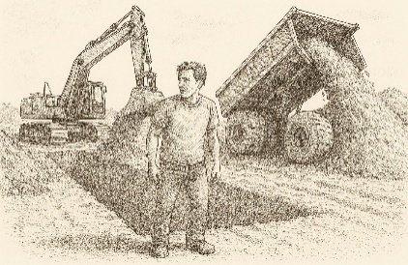  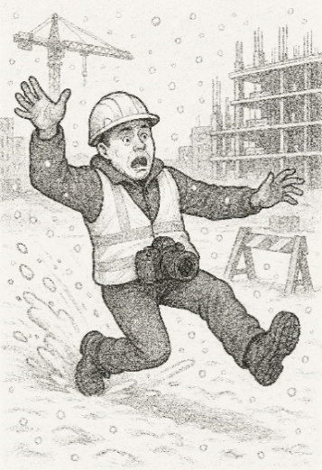  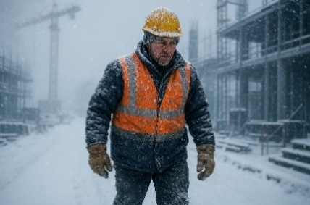  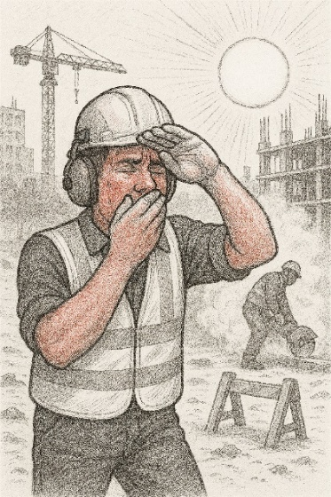  Rondgang op de werf 1ste fase  Graven, fundamenten, ruwbouw, ….. | 02.04 | Graaf en stort-/dumpwerken | - Grondinstorting door trillingen, regen, slechte stabiliteit of verkeerde talludhoek.  - Instorting door gewicht van voertuigen te dicht bij de rand. | - Bedelving van arbeiders  - Schade Mat, uitrusting, Infra | - Voldoende afstand houden tussen zware machines en sleufranden  (Min 2 m). Vraag eerst aan de werfverantwoordelijke naar de veiligheidsvoorschriften 1ndien men dicht bij de put of sleufranden moet zijn.  - draag de voorziene PBM.
 |  |  |  | - Te dicht in de nabijheid van de werken komen | - Gegrepen worden door bak van kraan  - aangereden worden door kraan, vrachtwagens, Enz…
 |  |  |  | - Kantelen/omvallen van machines door instabiele grond | - Bedelving/verplettering van arbeiders  - Materiële schade
02 |  | 02.05 | Voertuigen en mobiele arbeidsmiddelen op de werf. | - Verplettering tussen voertuigen en …  - Aanrijden van personen | - Hematomen, schaafwonden  - Fracturen  - Knellingen  - Overlijden | - Verplaats u steeds via de voetgangerszones  - blijf uit gevarenzones van gevaarlijke en risicovolle werken.  - Draag steeds aangepaste en genormeerde signalisatiekledij.
02 |  | 02.06 | Bewegende voorwerpen en machines | - Gegrepen worden door hangende lasten  - door de vaart ervan gegrepen worden door bewegende voorwerpen en machines. | - Hematomen, schaafwonden  - Fracturen  - Knellingen  - Overlijden
02 |  | 02.07 | Bootstelling weersomstandigheden  Regen, sneeuw, hagel, wind, slijk …. | uitglij-, schuif- en valgevaar | Val, natte voeten, contusie, verstuikingen, hematomen, schaafwonden, fracturen | - Draag steeds veiligheidsschoenen hoge schacht van minstens het type S3. Deze dienen geschikt te zijn aan de klimatologische omstandigheden. Deze dienen bij koude voldoende thermische bescherming te bieden en waterdicht te zijn. Bij warm weer dienen deze de warmte te kunnen afvoeren (waterdicht en ademactief) - de zolen van de veiligheidsschoenen en -laarzen dienen steeds over zolen te beschikken met voldoende grip (profiel). Schoenen/laarzen zonder grip zijn verboden.  - Daar het personeel shiften doet van 14 hr/dag dienen zij over minstens twee paar veiligheidsschoenen te beschikken zodat men steeds een droog paar kan dragen.  - Voorzie laarzen voor extreme weersomstandigheden. De laarzen dienen minstens van het type S3 te zijn.
 |  |  |  | Geen aangepaste kledij/PBM | - blootstelling extreme temperaturen  - ziekte  - het doordringen van vocht door kledij en PBM
02 |  | 02.08 | IJzel, ijsplekken, bevroren ondergrond | Schuif- en uitglijgevaar | Val, contusie, verstuikingen, hematomen, schaafwonden, fracturen
02 |  | 02.09 | Thermische omstandigheden | Extreme koude | Onderkoeling (hypothermie): Als de lichaamstemperatuur onder de 35°C daalt treedt rillen, coördinatieverlies, verwardheid en uiteindelijk bewusteloosheid of coma op. | - Draag aangepaste isolerende, waterdichte en ademactieve kledij.  - Draag koude-, vochtbestendige en indien mogelijk ademactieve veiligheidshandschoenen.  - Draag koudebestendige voetbescherming.  - Voorzie periodieke rustpauzes om op te warmen.  - Voorzie warme dranken  - Drink geen alcoholhoudende dranken.
 |  |  |  |  | Bevriezing (koudeletsel): blootgestelde huid (vingers, tenen, neus, oren) kan bij vrieskou al binnen enkele minuten bevriezen, wat leidt tot witte gevoelloze plekken en in ernstige gevallen tot afsterven.
 |  |  |  |  | Hart- en vaatziekten: Kou zorgt voor vernauwing van de bloedvaten wat zorgt voor verhoogde bloeddruk en het hart extra belast.
 |  |  |  |  | Verminderde motoriek en alertheid: Stijve spieren en koude handen leiden tot minder behendigheid wat ongevallen (uitglijden, werkfouten) veroorzaakt.
 |  |  |  |  | Huidaandoeningen: het risico op winterhanden, wintervoeten en koubulten neemt toe.
 |  |  |  | Extreme hitte en Uv-straling zon | Huidklachten: uitslag en jeuk,
 |  |  |  |  | Hitteberoerte (zonnesteek): de meest erge vorm waarbij de lichaamstemperatuur te hoog oploopt. Dit kan leiden tot verwardheid, bewusteloosheid en overlijden.,

Nr. | Activiteiten | Nr. | Gevaren. | Risico’s | Mogelijke gevolgen. | Preventiemaatregelen.
02 | 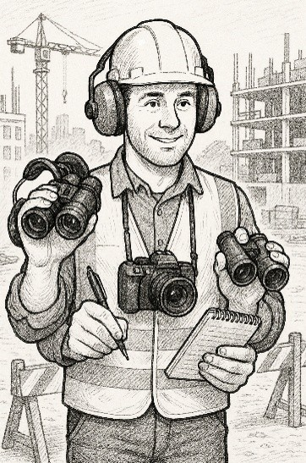    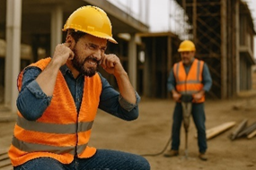  Rondgang op de werf 1ste fase  Graven, fundamenten, ruwbouw, ….. | 02.09 | Thermische omstandigheden | Extreme hitte en UV-straling zon | Hitte uitputting: door overmatig zweten en vochtverlies ontstaan symptomen zoals flauwte, duizeligheid, misselijkheid, hoofdpijn en een snelle hartslag.
 |  |  |  |  | Hittekrampen en oedeem: spierkrampen door te veel zoutverlies en zwellingen (warmte oedeem)
02 |  | 02.09 | Blootstelling zon (Uv-straling). | Blootstelling huid | - Zonnebrand (Roodheid, pijn, blaren, …)  - Beschadiging aan de huidcellen  - vroegtijdige huidveroudering  - …………………………. | - bescherm de huid door deze te af te dekken.  - Gebruik regelmatig en voldoende zonnecrème met een hoge beschermingsfactor. (kan via de Mil keten besteld worden)
 |  |  |  |  | Huidkanker
 |  |  |  | Blootstelling ogen | - Ontsteking van het hoornvlies  - Bindvliesontsteking (ontsteking van het slijmvlies rond het oog) | - Draag een veiligheidsbril met UV-bescherming (bij voorkeur UV400)  EN166 en EN170
02 |  | 02.10 | Lawaai | Slijp-, schuur- , boorwerken  Geluid van machines | - Onherstelbare gehoorschade  - verlies horen van bepaalde frequenties (lawaaidoofheid) | - Dragen van oorbescherming (Min demping van 32 SNR dB)  - Voorzie oorkappen die monteerbaar zijn op de oorkappen of otoplastieken (zie ook communicatie)
02 |  | 02.11 | Blootstelling aan insecten | Steken, beten door insecten | - Allergische reactie  - pijnlijke steken/beten  - infecties | - Draag passende kleding (lange mouwen) bij risicovol werk.  - voorzie crème tegen en voor behandeling insectenbeten.  - Werk niet in de directe nabijheid van wespennesten enz..  - meld nieuwe nesten van b.v. wespen, hoornaars aan de werfleiding.
 |  |  |  | Indirecte ongevallen door schrikreacties | - struikelen, vallen, materialen/voorwerpen laten vallen, ….
02 |  | 02.12 | Vallende voorwerpen | Gevaar voor vallende voorwerpen die van stellingen of verdiepingen vallen. | - Val op hoofd en andere delen van het lichaam.  - Ernstige en zeer ernstige letsels  - Materiele schade | - Draag steeds veiligheidsschoenen hoge schacht van minstens het type S3.  - Draag steeds een conforme veiligheidshelm.  - loop niet onder lasten of op plaatsen waar er een risico bestaat op vallende voorwerpen/materialen.
02 |  | 02.13 | Zichtbaarheid | Slechte zichtbaarheid door bij duisternis en mistige omstandigheden te werken. | - Aangereden worden door andere personen op de werf.  - Contact met hangende lasten.  - Ernstige en zeer ernstige letsels.  - Kans op dodelijke ongevallen. | - Draag conforme signalisatiekledij (parka, fleece, broek en gilet)  (EN ISO 20471)  - Voorzie het personeel van een zaklamp (die voldoet aan hun opdracht)  - voorzie ook een hoofdlamp die monteerbaar is op een veiligheidshelm.  - Voorzie de helm eventueel van reflecterende strips.
 |  |  |  | Dragen van slecht zichtbare en opvallende kledij (b.v. camouflage- of donkere kledij)
02 |  | 02.14 | Dragen van te veel losse uitrustingsstukken (zaklamp, camera, PBM, schrijfgerief en notitieboekjes, enz… | Geen gebruik van leuningen | - Val van uitrusting | - Voorzie kledij met voldoende zakken.  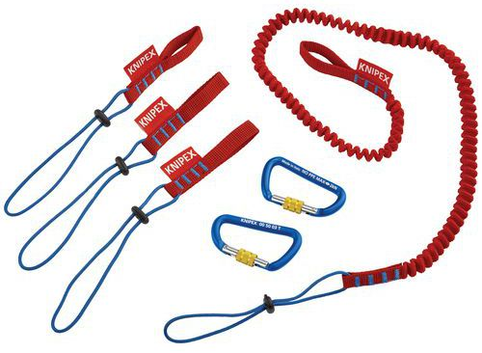  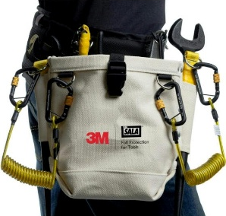  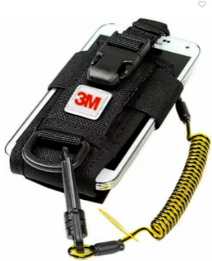  - Voorzie uitrusting om het vallen van uitrusting te voorkomen. (holster voor aan riem te bevestigen, vallijn voor tools, ….)
 |  |  |  | Onvoldoende aandacht aan omgeving omgeving. | - Afleiding, geen gevaren of risico's zien.  - Struikelen, stoten, val,
 |  |  |  | Verlies, laten vallen van materialen  (Eventueel van op hoogte) | - schade aan gevallen materialen en voorwerpen  - schade aan materialen en voorwerpen waarop ze vallen.
 |  |  |  |  | Val op personen (zie ook 01.12)
 |  |  |  | Belemmering van de armen bij evenwichtscorrecties. | Verhoogd risico op struikelen en vallen.
 |  |  |  | - Verminderde mobiliteit en reactiesnelheid. | - Minder snel reageren bij gevaar.  - Groter risico op aanrijdingen of gegrepen worden door…
02 |  | 02.15 | Lopen op bewapeningsnetten. | Blijven haken in de gaten van het wapeningsnet | - struikelen, vallen | - Blijf aandachtig.  - Loop er enkel over indien noodzakelijk.  - Draag de voorziene PBM.
02 |  |  |  | Struikelen, vallen | - Hematomen, contusies, verstuikingen,  - scheuren van spieren, pezen, ligamenten  - Fracturen

Nr. | Activiteiten | Nr. | Gevaren. | Risico’s | Mogelijke gevolgen. | Preventiemaatregelen.
03 | 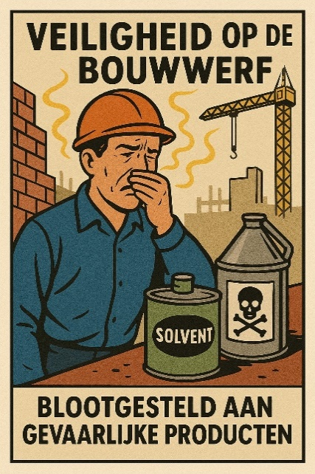  Contact gevaarlijke stoffen en producten.  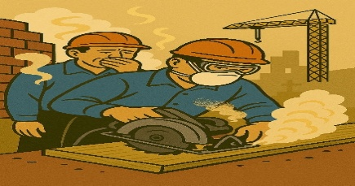  (Pers voert werk niet uit maar loopt en staat in de dichte nabijheid ervan) | 03.01 | Blootstelling aan fijn stof. | Inademen van opgewaaid grondstof tijdens droge periode. (b.v. cementstof, …)  Gedroogde aarde op een werf kan vervuild zijn en dan ook voor bijkomende risico's zorgen. | Irritatie, longaandoeningen | - Draag bij overmatig stof een stofmasker (Min PPF2 of 3)  - Draag veiligheidshandschoenen  - Neem voldoende stofbeheersingsmaatregelen  - was steeds uw handen bij het verlaten van de werf en alvorens te eten.  - Niet eten op de werf maar op de voorziene plaatsen.
03 |  | 03.02 | (Blootstelling aan kwarts.  Staat op de lijst van kankerverwekkende stoffen). | Inademen van kwartsstof bij het slijpen/schuren/boren van beton/tegels.  (Siliciumdioxide). | - Silicose (stoflong)  - Longkanker  - verhoogde kans op andere longziekten
03 |  | 03.03 | Contact met chemische stoffen. | Contact met de huid. | Irritatie huid | - volg een toolboxmeeting betreffende gevaarlijke stoffen.  - Draag bij mogelijk contact chemisch bestendige handschoenen  - draag bij mogelijk contact met schadelijke producten aangepaste beschermende kledij (raadpleeg de veiligheidsinformatiebladen)  - was na contact met een schadelijk product de huid overvloedig met water.  - was steeds uw handen bij het verlaten van de werf en alvorens te eten.  - Niet eten op de werf maar op de voorziene plaatsen.
03 |  | 03.04 | Contact met koolwaterstoffen. | Contact met de huid. | Irritatie van de huid, uitdroging (ontvetting van de huid), brandwonden | - vermijd contact met de huid.na contact met de huid deze grondig spoelen/wassen met water.  - verontreinigde kledij vervangen door propere kledij.  - draag bij mogelijk contact koolwaterstofbestendige veiligheidshandschoenen
 |  |  |  | Contact met de schoenzolen. | De schoenzolen worden glad en het risico op uitschuiven wordt zeer hoog met val tot gevolg. | - Draag veiligheidsschoenen of -laarzen met een koolwaterstofbestendige zool.
03 |  | 03.05 | Houtstof | Houtstof kan diep in de luchtwegen en longen terechtkomen. | Dit kan leiden tot:  - Irritatie van neus, keel en longen  -Chronische bronchitis  - Astma of astma-achtige symptomen  - Verminderde longfunctie bij langdurige blootstelling. | - Toolboxmeeting gevaarlijke stoffen  - draag bij blootstelling aan veel stof een stofmasker PPF2 of 3  - Draag geschikte werkkledij  - was de blootgestelde huid met water en zeep.
 |  |  |  | Blootstelling aan houtstof van hardhout | Hardhout is schadelijker dan zacht hout en is geclassificeerd als carcinogeen.  Een langdurige blootstelling verhoogt het risico op neus en neusbijholtekanker.
 |  |  |  | Blootstelling van houtstof aan de huid en ogen. | - Roodheid en ontsteking van de huid  - Jeuk  - oogirritatie wat kan leiden tot ontsteking of beschadiging.
04 | Laswerken.  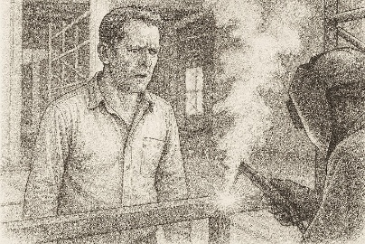 | 04.01 | Lassen produceert zeer hoge temperaturen waarbij vonken en spatten die kunnen wegvliegen. | Blootstelling huid en ogen | Oogletsels, brandwonden, doorbranden van niet correcte werkkledij/PBM | - Sta niet de dicht bij het lassen.  - Kijk niet naar het lassen zelf.  - Draag vlam vertragende kledij.  - Dragen van de voorziene persoonlijke beschermingsmiddelen (veiligheidsbril, veiligheidshandschoenen, vlam vertragende kledij, veiligheidsschoenen)  - draag in de nabijheid van laswerken (lichte blootstelling) een stofmasker van het type FFP3  - Dek blote huid af in de nabijheid van laswerken
04 |  | 04.02 | UV/IR-straling | Blootstelling aan UV/IR straling aan de ogen. | - Tijdelijke of permanente oogschade (lasogen).  - acute ontsteking hoornvlies.  - Pijn, zandgevoel, tranende ogen, …  - Tijdelijke blindheid.  - cataract (staar)  - netvliesbeschadiging.
 |  |  |  | Blootstelling aan UV/IR straling aan de huid. | Huidbeschadiging.  - roodheid/blaren.  - verhoogd risico op huidkanker.  - versnelde huidveroudering.
04 |  | 04.03 | Lasrook | Blootstelling lasrook aan ogen, keel, luchtwegen en longen | Acute irritatie van ogen, keel, luchtwegen en longen.
 |  |  |  |  | Chronische longaandoeningen
 |  |  |  |  | Verstikkingsgevaar in zeer slecht geventileerde ruimten.

Nr. | Activiteiten | Nr. | Gevaren. | Risico’s | Mogelijke gevolgen. | Preventiemaatregelen.
04 | Laswerken. | 04.04 | Thermische gevaren (hoge temperaturen). | Blootstelling huid aan hoge temperaturen (aanraken van heet materiaal, lasspatten). | Brandwonden aan huid en ogen | - Sta niet de dicht bij het lassen.  - Kijk niet naar het lassen zelf.  - Draag vlam vertragende kledij.  - Dragen van de voorziene persoonlijke beschermingsmiddelen (veiligheidsbril, veiligheidshandschoenen, vlam vertragende kledij, veiligheidsschoenen)  - draag in de nabijheid van laswerken (lichte blootstelling) een stofmasker van het type FFP3  - Dek blote huid af in de nabijheid van laswerken
 |  |  |  | Dragen van niet vlam vertragende kledij en beschermingsmiddelen. B.v. kunststoffen. | - doorsmelten van de stoflaag  - doorbranden kledij  (brandwonden tot gevolg)
05 |   Rondgang specifiek in en op gebouwen. | 05.01 | Valgevaar (hoogteverschillen binnen en op het het gebouw). | Val van trappen, bordessen, verdiepingsranden. | contusie, verstuikingen, hematomen, schaafwonden, fracturen, ernstige letsels met in ergste geval blijvend letsel of de dood tot gevolg. | - Ga, alvorens iemand op een hoogte te laten werken, dat de werknemers geen hoogtevrees heeft.  - Hou, indien u niet over een valbeveiliging (PBM of CBM) beschikt, voldoende afstand van verdiepings- en dakranden. (men spreekt van <4 m met valbeveiliging).
 |  |  |  | Technische- en liftschachten.
 |  |  |  | Vloeropeningen.
05 |  | 05.02 | Obstakels (losliggende kabels, materialen, uitrusting, afval, puin, enz…). | - struikelen  - vallen op/tegen | contusie, verstuikingen, hematomen, schaafwonden, fracturen | - Blijf steeds aandachtig  - Draag de voorziene PBM (veiligheidshelm, -bril, -schoenen en -handschoenen.
05 |  | 05.03 | Instortings- of structurele gevaren & risico's. | Instorten van muren, vloeren of niet ondersteunde structuren. | - Val van bouwonderdelen/materialen op het hoof/lichaam  - bedolven worden onder …..  - schaafwonden, fracturen, inwendige letsels, blijvende letsels, dood
 |  |  |  | Loskomende betondelen of metselwerk.
05 |  | 05.04 | Elektrische risico’s. | Contact met onder spanning staande naakte geleiders | - Brandwonden  - Hartritmestoornis  - Elektrocutie  - elektrisering  - Vlamboog | - Toolbox of vorming elektrische gevaren en risico's, eerste hulp  - Raak nooit geen naakte geleiders aan  - begeef u nooit in hoogspanningscabines  - blijf van elektrische installaties af (controles van dergelijke systemen dienen door een BA4 of BA5 en onder toezicht van een BA5 uitgevoerd te worden)
 |  |  |  | Te dicht nabij elektriciteits borden LS en HS.
 |  |  |  | Water in de nabijheid van elektrische systemen | - Elektrocutie/elektrisering  - hartritmestoornis  - kortsluiting elektrische installaties
 |  |  |  | Beschadigde kabels (blootliggende naakte geleiders) | - Electrocutie.  - Ontsteking brandbare materialen door vonken. | - Blijf aandachtig.  - Meld steeds beschadigingen aan elektrische installatien en leidingen aan de verantwoordelijken.
 |  |  |  | Onvoldoende kennis of opleiding. | - Niet herkennen van de gevaren en risico's.  - Verhoging kans op elektrocutie of elektrisering. | - Opleiding/Toolboxen Elektrische gevaren en risico's op een bouwwerf.
05 |  | 05.05 | Val van objecten, uitrusting, materialen van hoger gelegen platformen, verdiepingen, steigers, openingen in plaffond, enz… | - Val op hoofd en andere lichaamsdelen  - val op materialen, uitrusting, gereedschappen, machines, onderdelen installaties, …. | - Hoofdletsels  - schade aan materialen, uitrusting, machines, installaties, … | - Dragen van veiligheidshelmen.  - loop niet te dicht langs steigers, stellingen, ladders, gevels waar er op hoogte gewerkt wordt.
06 | Gebruik van rolsteigers en stellingen. 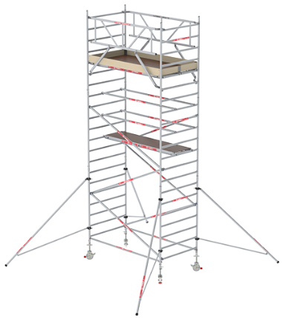 | 06.01 | - niet correct geplaatst (instabiel)  - verkeerde onderdelen  - geen of niet correct geplaatste steunen. | - ineenstorten steiger  - Kantelgevaar steiger  - instabiliteit | - Naargelang de hoogte.  Contusie, schaafwonden, hematomen, (erge) fracturen, inwendige verwondingen  - In extremis met blijvend letsel of de dood tot gevolg. | - Lees de gebruiksaanwijzing.  - volg de instructies van de verantwoordelijke van de werf of de werkpost.  - Steigers laten opstellen door bevoegde personen.  - Volgen van de opleiding werken op hoogte.  - Volg steeds de instructies van de fabrikant.  - Werk steeds met goedgekeurde steigers.
06 |  | 06.02 | Langs de buitenzijde omhoogklimmen. | - Kantelgevaar steiger  - geen CBM (relingen) | Val van hoogte | - Het is verboden om langs de buitenzijde van een steiger te klimmen of af te dalen.  - Volg de veiligheidsinstructies van de fabrikant.
06 |  | 06.03 | Ontbrekende of verkeerde leuningen | - Val van hoogte | - Naargelang de hoogte.  Contusie, schaafwonden, hematomen, (erge) fracturen, inwendige verwondingen  - In extremis met blijvend letsel of de dood tot gevolg. | - Betreed geen steiger zonder (CBM collectieve valbeveiliging) leuningen.

Nr. | Activiteiten | Nr. | Gevaren. | Risico’s | Mogelijke gevolgen. | Preventiemaatregelen.
06 | Gebruik van rolsteigers en stellingen.  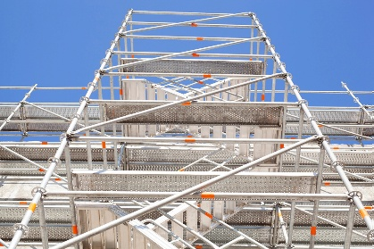 | 06.04 | Overbelasting van Max draagvermogen | Risico op instorting of breuk | - Val van personen  - Schade materialen, infra, …. | - Overschrijd nooit de Max toegelaten belasting van een steiger.
06 |  | 06.05 | Geen vorming werken op hoogte | Verhoogd risico op ongevallen | - Verkeerd gebruik  - Verhoogd risico op ongevallen  - Verhoogd risico op schade | - Voor het werken op hoogte dient de werknemer de opleiding "Werken op hoogte" te hebben gevolgd.
06 |  | 06.06 | Losliggende materialen op het platform. | Val van Materialen en objecten van het platform. | - Hoofdletsels  - schade aan materialen, uitrusting, machines, installaties, … | - Zorg dat er geen losliggende materialen, uitrusting, arbeidsmiddelen, afval, puin onnodig op de platformen liggen.  - voorzie steeds broodplanken om het vallen ervan te vermijden.  - Meld ongevaarlijke situaties aan de werfleiding.
06 |  | 06.07 | Geen kantplanken op platformen | vallen van losliggende materialen, uitrusting, AM |  | - Plaatsen van kantplanken  - laat geen onnodige uitrusting en materialen op het platform liggen
06 |  | 06.08 | Niet dragen van valbeveiliging (PBM) | Val van hoogte | - contusie, verstuikingen, hematomen, schaafwonden, fracturen, ernstige letsels met in ergste geval blijvend letsel of de dood tot gevolg.  - Schade Materialen, Steiger, … | - Draag bij valgevaar van op hoogte steeds valbeveiliging. Vanaf een hoogte van 2 meter is het dragen van valbeveiliging steeds verplicht.  - Volg de veiligheidsvoorschriften die van toepassing zijn op de werf of die voorzien zijn door de firma waarmee jullie samen werken.
06 |  | 06.09 | Steiger verplaatsen met iemand er nog op. | - Val van personen, materialen en objecten  - Kantelgevaar |  | - Het is verboden om een steiger te verplaatsen met nog personeel erop of zelf op de steiger te staan die verplaatst wordt.
06 |  | 06.10 | Elektrische risico's  De meeste rolsteigers bestaan meestal uit aluminium en geleiden elektriciteit. | - werken nabij ongeïsoleerde elektrische leidingen (grond en op hoogte) | - Elektrocutie/elektrisering  - hartritmestoornis  - kortsluiting elektrische installaties | - Hou een minimale afstand van 3 m van hoogspanningslijnen.  - Enkel BA4 en BA5 gevormde werknemers mogen in de nabijheid van elektrische installaties werken.
07 | 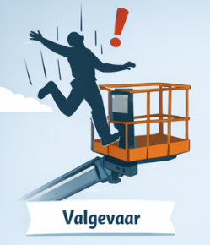  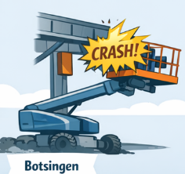  Gebruik van hoogtewerkers.  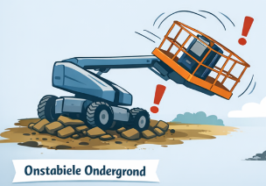  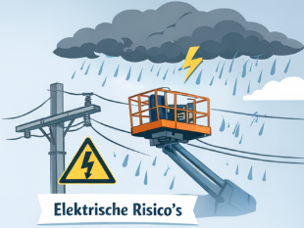 | 07.01 | Geen opleiding gevolgd betreffende werken op hoogte. | Verhoogd risico op:  - Val van hoogte  - Uitvoeren van niet voorziene risicovolle taken.  - Niet toepassen van de voorziene preventiemaatregelen.  - Niet gebruiken van de voorziene CBM en PBM (collectieve- en persoonlijke beschermingsmiddelen)  - Uitvoeren van verboden werken. | - Schade aan hoogtewerker  - Schade aan uitrusting en materialen.  - Contusies, fracturen, tijdelijke en blijvende letsels | - Volgen opleiding werken op hoogte  - Periodieke heropfrissingsopleidingen.
07 |  | 07.02 | Over de reling van het werkplatform/-kooi hangen | - Vallen van hoogte  - Verlies van PBM (b.v. veiligheidshelm) en andere uitrusting en materialen | - Contusies, fracturen, tijdelijke en permanente letsels, overlijden.  - Schade van PBM, uitrusting en materialen. | - dragen (en bevestigen) van conforme valbeveiliging.
07 |  | 07.03 | - Deur/poortje werkkooi/-platform niet of niet goed gesloten. |  |  | - U er steeds van vergewissen dat het poortje goed gesloten is.  - dragen en bevestigen van valbeveiliging.
07 |  | 07.04 | Overstappen van hoogtewerker b(op hoogte) op ander platform (dak, richel, |  |  | - Hou een minimale afstand van 3 m van hoogspanningslijnen.  - Enkel BA4 en BA5 gevormde werknemers mogen in de nabijheid van elektrische installaties werken.
07 |  | 07.05 | Besturen van hoogtewerker zonder opleiding gevolgd te hebben. | - Onjuist gebruik van de hoogtewerker.  - Aanrijdingen  - Kantel-/valgevaar.  - Maken van bedieningsfouten.  - Hoogtewerker onstabiel geplaatst (geen/onjuist gebruik van steunen, plaatsen op onstabiele ondergrond) | - Aanrijdingen  - slechte plaatsing/gebruik van stabilisatoren  - kantel-/valgevaar hoogtewerker  - Gebruik zeer slechte weersomstandigheden.  - Overbelasting van de werkbak (te veel of verkeerd verdeelde last.  - ….... | - Om een hoogte werker zelf te besturen/bedienen moet men een opleiding gevolgd hebben.  - Strikte naleving van de weer- en windlimieten van de hoogtewerker (instructies fabrikant)  - Voor aanvang van de werken de hoogtewerker controleren op gebreken.  - Uitvoeren van de wettelijke periodieke keuringen.
07 |  | 07.06 | Elektrische risico's | - werken nabij ongeïsoleerde elektrische leidingen (grond en op hoogte) | - Elektrocutie/elektrisering  - hartritmestoornis  - kortsluiting elektrische installaties | - Hou een minimale afstand van 3 m van hoogspanningslijnen.  - Enkel BA4 en BA5 gevormde werknemers mogen in de nabijheid van elektrische installaties werken.

 | Nr. | Activiteiten | Nr. | Gevaren. | Risico’s | Mogelijke gevolgen. | Preventiemaatregelen.
 | 08 | 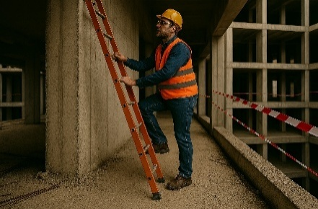  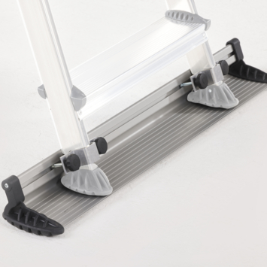  Gebruik van ladders.  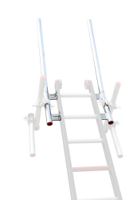  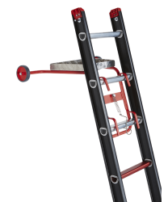 | 08.01 | Geen vorming werken op hoogte en gebruik van ladders. | - Verkeerd gebruik van ladders en het juiste type ladder.  - Foutief inschatten van gevaren en risico's.  - Gebruik van niet gekeurde ladders.  - Verkeerde opstelling van ladders.  - Ladders gebruiken waar/wanneer verboden.  - Ladders gebruiken die tekort zijn (gebruik van de laatste 4 sporten. | - oplopen van letsels met in het ergste geval de dood tot gevolg.  - Val van hoogte (Pers, Mat en uitrusting).  - Schade aan ladder en ander Mat. | - Voorzie de nodige opleidingen/toolboxen betreffend het werken op hoogte en het gebruik van ladders. (Zie punt 01)
 | 08 |  | 08.02 | Gebruik van verkeerd type ladder voor de beoogde activiteit. | - Niet mogelijk om de ladder correct te plaatsen.  - Onstabiliteit.  - Overbelasting van de ladder.  - Wegglijden van de ladder tijdens het gebruik.  - …......... |  | - Laat geen werknemers met hoogtevrees op hoogte werken.  - Werknemers instrueren over het correct gebruiken van ladders (rekening houden met het type ladders) Zie ook punt 01.  - Gebruik het type ladder dat het meest geschikt is voor het type werk dat u gaat uitvoeren.  - Ladders enkel gebruiken voor korte inspecties, kleine herstellingen, toegang tot een hoger niveau.  - Enkel goedgekeurde ladders gebruiken.  - Enkel ladders gebruiken die geschikt zijn voor professionele doeleinden.  - Controleer de ladder steeds op gebreken alvorens deze te gebruiken.  - Indien de ladder gebreken vertoont mag deze niet meer gebruikt worden en dient deze afgekeurd te worden.
 | 08 |  | 08.03 | Verkeerd gebruik ladder. | - Ladder gebruiken als werkplatform (wat niet mag)  - geen gebruik van bijkomende veiligheidsaccessoires zoals verankeringen, een ladderuitstap, een laddermat tegen uitschuiven, een ladderbordes, …. | - Verschuiven (verlies stabiliteit) ladder.  - Val van hoogte.  - Verlies van Materialen, gereedschappen en uitrusting. | - Opleiding werken op hoogte (gebruik van ladders) Zie punt 01.
 | 08 |  | 08.04 | - Gladde sporten door modder, olie, verf, regen, …. | - Uitschuiven.  - Verlies van evenwicht. |  | - Controle ladder voor en na gebruik.  - Reinig, indien nodig, indien nodig de ladder alvorens te gebruiken.
 | 08 |  | 08.05 | Dragen van gereedschappen en materialen in de hand tijdens het bestijgen van een ladder. (gebruik ladder met één hand) | - Verlies van evenwicht.  - Verlies van materialen en gereedschappen.  - Val van ladder. |  | - Gebruik indien mogelijk gereedschap-/uitrustinghouders en/of andere valbeveiligingsuitrusting voor gereedschappen of uitrusting alvorens de ladder te betreden. - Zorg ervoor dat uw beide handen vrij zijn voor het betreden van een ladder.
 | 08 |  | 08.06 | Verkeerde houdingen tijden het gebruik van een ladder. (Te ver reiken naar de zijkant, te ver achterover hangen, ….) | - Verlies van stabiliteit ladder.  - Verschuiven/omvallen ladder | - Val van hoogte.  - Lichamelijke (tijdelijke en blijvende) letsels met Evt de dood tot gevolg.  - Val van Mat en uitrusting. | - Gebruik, indien mogelijk, veiligheidsaccessoires die voorkomen dat een ladder zijn stabiliteit verliest zoals verankeringssystemen en/of laddermatten tegen uitschuiven.
 | 08 |  | 08.07 | Gebruik van niet gekeurde en toegelaten ladders. | Gebruik van versleten en/of beschadigde ladders. | - Breken/plooien van sporten en lijsten  - Wegschuiven ladder.  - Val van hoogte.  - Val van hoogte (Pers/Mat/uitrusting) | - Gebruik enkel ladders die gekeurd zijn en werden goedgekeurd.  - Controleer de ladder voor en na gebruik.
 | 08 |  | 08.08 | Gebruik van beschadigde en/of versleten ladders | - Gebroken of vervormde sporten en stijlen.  - Scheuren/barsten in sporten en lijsten.  - ontbrekende, beschadigde of versleten rubbers aan poten
Nr. |  | Activiteiten | Nr. | Gevaren. | Risico’s | Mogelijke gevolgen. | Preventiemaatregelen.
08 |  | 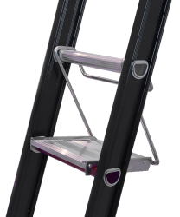  Gebruik van ladder.  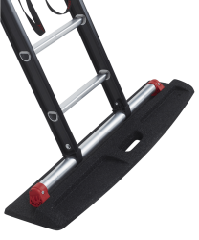 | 08.09 | Elektrische risico’s | - Ladders gebruiken nabij ongeïsoleerde elektrische leidingen (grond en op hoogte) | - Elektrocutie/elektrisering door geleiding.  - Elektrische vlamboog.  - kortsluiting elektrische installaties | - Gebruik bij mogelijk blootstelling aan elektrische risico's niet geleidende ladders (droge houten of glasvezel ladders.  - Houd altijd een minimum veiligheidsafstand van ten minste 3 m aan tussen de ladder (gebruiker) en elektrische leidingen.  - Laat bij twijfel de stroomvoorziening uitschakelen door een bevoegd persoon.  - Controleer voor gebruik de ladder op vocht, vuil en andere gebreken.
 |  |  |  |  | Elektrocutie/elektrisering. | - Hartritmestoornissen.  - Brandwonden.  - Vallen door schok.
 |  |  | 08.10 | Slechte weersomstandigheden. | - Hevige wind (stoten) | - Verschuiven van ladder.  - Val van ladder.  - Val van Mat en uitrusting. | - Gebruik geen ladders bij hevige windstoten of stormachtig weer waarbij de stabiliteit van de ladder in gevaar kan komen.  - Gebruik enkel ladders met conforme sporten met voldoende grip.  - Draag veiligheidsschoenen met grip.  - Draag PBM die geschikt zijn voor het type weer waarin gewerkt wordt.  - Houd rekening met de ondergrond met hevige regenbuien.
 |  |  |  |  | - Hevige regen-, hagel, sneeuwbuien | - Uitschuiven op ladder.  - Slechte grip op sporten  - Slechte grip bomen.  - Natte, koude handen.  - Snellers koud worden handen
 |  |  | 08.11 | Overbelasting van de ladder (sporten en ladder in het geheel) | Breken, plooien van sporten en stijlen. | - Val van hoogte.  - Val van hoogte (Pers/Mat/uitrusting)  - Lichamelijke (tijdelijke en blijvende) letsels.  - Dodelijke ongevallen. | - Raadpleeg alvorens de ladder te gebruiken de gebruiksvoorschriften.  - Overschrijd nooit de Max toegelaten belasting. (Pers incl uitrusting en gereedschappen)
09 |  | 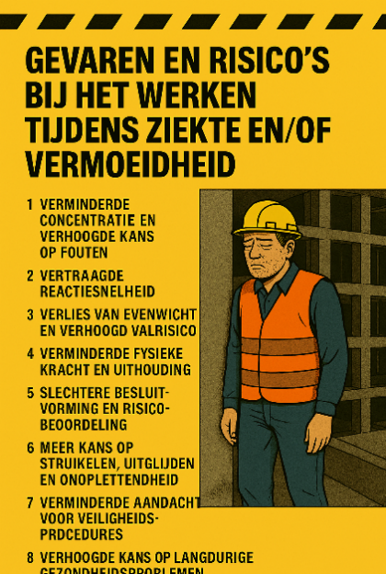  Menselijke factoren. | 09.01 | - Vermoeidheid (verminderde alertheid)  - Ziekte | - Verminderde alertheid.  - Verlies concentratie.  - Verlaging reactietijd.  - Verhoogde kans op fouten.  - Verlies van evenwicht en verhoogd valrisico.  - Verminderde fysieke kracht en uithouding (14 werkuren/dag)  - Meer kans op struikelen, uitglijden en onoplettendheid.  - Slechter naleven van veiligheidsvoorschriften. | - Struikelen, vallen.  - Val van hoogte.  - Lichamelijke letsels (tijdelijke en permanente letsels)  - Dodelijke ongevallen.  - Stopzetten werkactiviteiten.  - Eigen veiligheid en deze van anderen in het gedrang brengen. | - Laat geen ziek personeel werken.
 |  |  | 09.02 | - Lijden aan hoogtevrees | - Evenwichtsverlies door paniek (hyperventilatie, duizeligheid, trillende benen)  - Eigen veiligheid en deze van anderen in het gedrang brengen.  - Door de angst blokkeren en niet meer kunnen bewegen/werken.  - Verminderd risico inzicht.  - Concentratieverlies (veiligheidsvoorschriften niet correct opvolgen) |  | - Ga na of het personeel geen hoogtevrees heeft, en indien ja laat hem niet op hoogte werken

Nr. | Activiteiten | Nr. | Gevaren. | Risico’s | Mogelijke gevolgen. | Preventiemaatregelen.
09 | 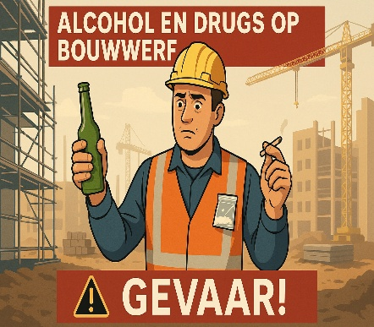  Menselijke factoren. | 09.01 | Alcohol & drugs. | - Verminderde alertheid.(vertragen reflexen, verminderde reactietijd, veroorzaken trage of foute respons bij gevaar, …) | - vertragen reflexen  - verminderde reactietijd  - veroorzaken trage of foute respons bij gevaar, … | - verbied het gebruik van alcohol en drugs tijdens het werk.  - Neem dit op in het onthaalbeleid.
 |  |  |  | - Slechte coördinatie en evenwicht. | - Valgevaar op ladders, steigers, daken, …......  - Onstabiel lopen, struikelen, vallen, ….
 |  |  |  | - Slechte beoordeling van gevaren en risico's. | - Zichzelf overschatten.  - Onderschatting van gevaren en risico's.  - Impulsief of roekeloos gedrag.  - Foutieve beslissingen nemen die de veiligheid (eigen en van anderen in het gedrang brengen)  - Niet dragen van PBM of gebruik van CBM.
 |  |  |  | - Onveilige situaties creëren. | - Letsels  - Materiële schade.  - Verhoogde risico's voor collega's.
 |  |  |  | - Foutieve bediening van AM. | - Gevaarlijke situaties creëren  - Veroorzaken van ongevallen en incidenten.  - Onvoorspelbaar gedrag.
 |  |  |  | - Verhoogd risico op agressie of conflicten. | - Onvoorspelbaar gedrag.  - Verhoging onveilige situaties en incidenten.
10 | Gebruik van PBM | 10.01 | Niet gebruiken van de voorziene PBM en het niet correct dragen ervan. | - Verhoogd risico op letsels.  - Verhoogd risico op ongevallen.  - Verhoogd risico voor andere medewerkers | - Val van hoogte  - Snijwonden  - Oogletsels  - Gehoorschade  - Opname van schadelijke stoffen (vergiftiging, infecties, schade aan organen, ….)  - Lichamelijk contact met gevaarlijke stoffen (brandwonden, infecties, allergieën, ....)  - Langdurige of blijvende gezondheidsschade  - ..................... | - Opmaak (op basis van de risicoanalyse) van een werkpostfiche.  - Bij het onthaal van nieuwe werknemers deze informeren en de nodige vormingen laten volgen.  - Alvorens PBM te gebruiken de gebruiks- en onderhoudsvoorschriften lezen.  - De gebruikte PBM indienst laten stellen.  - Een lijst opmaken van alle gebruikte PBM.  - Alvorens nieuwe PBM te voorzien advies vragen aan de lokale preventiedienst en de preventieadviseur-arbeidsarts van het Plateau Evere.
11 | Onthaal van nieuwe werknemers | 11.01 | Geen of slecht onthaal van nieuwe werknemers. | - Onvoldoende kennis van de veiligheidsregels.  - Onvoldoende kennis van de specifieke werfrisico's.  - Geen gebruik en correct gebruik van PBM.  - Onvoldoende kennis van procedures betreffende noodsituaties en evacuaties.  - Onveilig werken.  Verhoogd risico op menselijke fouten.  - Verhoogd risico nemen van verkeerde beslissingen.  - Slechte communicatie en misverstanden. | - Verhoogd risico op ongevallen.  - Verhoogd risico Lichamelijke ernstige en en/of blijvende letsels (acuut of op lange termijn) | - Correct toepassen van het onthaalbeleid (zie regelgeving en interne richtlijnen)

Nr. | Activiteiten | Nr. | Gevaren. | Risico’s | Mogelijke gevolgen. | Preventiemaatregelen.
12 |   Communicatie  (zie ook 02.15)  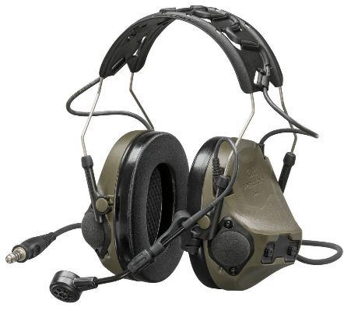 | 12.01 | Gebruik van losse communicatiemiddelen tijdens het werk (mobiele telefoons/smartphone, portofoons) tijdens rondgangen, controles, op bouwwerf. | - Afleiding omgevingsfactoren.  - Verminderde alertheid.  - De handen niet vrij om zich bv. Vast te houden aan relingen, notities te nemen, … Zie ook punt 02.15.  - Blootstelling aan lawaai als men oorbescherming (oorkappen, otoplastieken, oordopjes) moet verwijderen. | - Verhoogd risico op ongevallen.  - Gehoorschade indien men oorbescherming moet afzetten. | 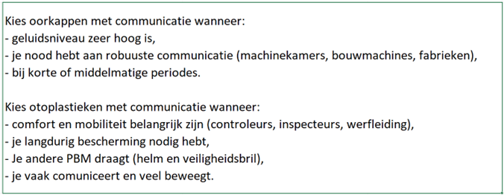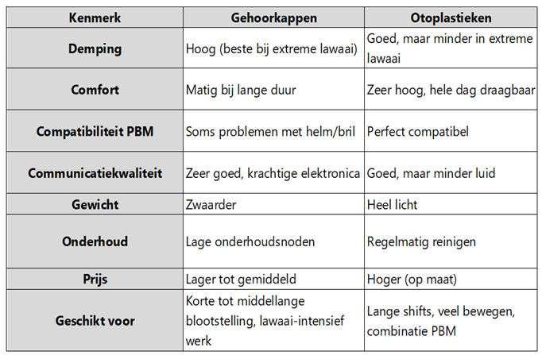- Ter beschikking stellen van gehoorbescherming met communicatiemogelijkheden.  - Otoplastieken met communicatiemogelijkheid zijn het meest geschikt voor het type werk dat het Securityteam zal uitvoeren.
12 |  | 12.02 | Gebruik van oorkappen met communicatiemogelijkheid. | - Drukpijn na langdurig dragen van oorkappen.  - Kunnen problemen veroorzaken met het dragen van andere PBM zoals veiligheidhelm of -bril.  - Niet geschikt voor langdurig gebruik. (Securityteam 14 Hr/dag)  - Niet geschikt om lang te dragen bij zeer warme temperaturen. | - Pijn aan en rond oren na langdurig gebruik.  - Huidirritatie (zweten) na langdurig gebruik.  - Verminderd gebruik van oorkap door slecht comfort, waardoor blootstelling aan lawaai.
12 |  | 12.03 | Gebruik van otoplasieken met communicatiemogelijkheid. | - Demping is iets minder dan oorkappen (≥105 dB SNR).
13 | Langdurige shiften/werkdagen | 13.01 | Fysieke gezondheidsrisico's | Verhogen van:  - Chronische vermoeidheid  - slaapproblemen | Verhogen kans arbeidsongevallen | Voor de regelgeving/richtlijnen kan men de richtlijn TRAVARB-1 raadplegen en/of contact opnemen met DG HR.  - Zorg voor voldoende rustpauzes, van minstens 15 Min, voor het personeel.  Zie DGHR-REG-TRAVARB-001 en de arbeidswet van 16 maart 1971.  - De pauzes dienen minstens 15 Min.  - Een maaltijdpauze bedraagt minstens 30 Min.  - het nemen van pauzes dient zodanig georganiseerd te worden dat men zich kan ontspannen en het werk kan loslaten.
13 | Langdurige shiften/werkdagen | 13.02 | Psychosociale risico's | - Stress en overbelasting  - Burn-out  - Verminderde concentratie en beoordelingsvermogen.  - Verhoogde foutkans | Verhogen kans arbeidsongevallen
13 | Langdurige shiften/werkdagen | 13.03 | -Vermoeidheid  - Burn-out.  - Verminderde concentratie.  - Verminderd beoordelingsvermogen.  - Verhoogde kans op fouten maken. | Verhogen kans op (arbeids)ongevallen | - Valpartijen  - Val van hoogte  - Letsels door machines  - Onjuist gebruik gereedschappen en PBM  - Ongevallen met voertuigen.

Besluit en advies. Bijl: B

Uit het takenpakket en de analyse kan men opmaken dat het personeel, hoewel ze zelf niet de werken uitvoeren, eveneens aan de gevaren en risico’s worden blootgesteld dan de arbeiders zelf. Dit omdat ze zich steeds in de directe nabijheid van de werken en arbeidsprocessen bevinden.

Een bijkomend aspect is dat het merendeel van het personeel niet vertrouw is met de verschillende arbeidssituaties die op bouwwerven voorkomen, en zeker niet bij dergelijke grote bouwprojecten als deze.

Gelieve hieronder onze adviezen betreffende deze analyse te willen vinden.

- Werkpostfiches.

Er dient op basis van het takenpakket en deze analyse een werkpostfiche opgemaakt te worden (Zie Ref: 10). De WPF dient geviseerd te worden door de LDPBW en de arbeidsarts van EVERE.
De WPF dient niet later dan bij het onthaal ondertekend te worden door de CO en de nieuwe werknemer.

- Onthaal van de nieuwe werknemers.

De nieuwe werknemers dienen bij de onthaalprocedure op de hoogte gebracht te worden van de gevaren en risico’s waaraan zij zullen worden blootgesteld, de werfvoorschriften, het gebruik van de arbeidsmiddelen en de PBM en de evacuatie en noodprocedures van de werf.

- De werknemers dienen de basisveiligheidsopleiding voor bouwwerven gevolgd te hebben. Als de werknemer over een attest VCA- of een VCA voor leidinggevenden beschikt hoeft in principe basisveiligheidsopleiding niet gevolgd te worden. Er dient rekening gehouden te worden met het onderstaande (bron FOD WASO)
- Is slagen in het examen van de VCA-opleiding voldoende, ook als de opleiding niet werd gevolgd?
Het slagen in het examen van de VCA-opleiding is mogelijk via zelfstudie. Dit is onvoldoende om te kunnen spreken van een reële basisveiligheidsopleiding. Het is immers van belang dat er een aantal contacturen zijn, eventueel online, om de principes van de opleiding te kunnen inoefenen. Deze regel geldt voor alle VCA-opleidingen die gevolgd worden na 15 april 2023. Er wordt echter aanvaard dat wie voor 15 april 2023 aantoont dat hij geslaagd is in het VCA-examen, voldoet aan de regels inzake basisveiligheidsopleiding, ook indien hij het examen heeft afgelegd, zonder het volgen van de opleiding.

- Opleidingen en toolboxen.

De werknemer dient naargelang zijn takepakket eventueel bijkomende opleidingen te volgen zoals werken op hoogte die bij Defensie gevolgd kan worden (GG9350) en bijkomende toolboxmeetingen betreffende andere gevaren en risico’s. Zie RA 01.

Er dienen periodiek heropfrissingen gegeven te worden. Dit kan in overleg met de preventieadviseur van de bouwwerf die ook beschikt over verschillende toolboxen.

- Eerste hulp.

- Het securityteam dient te beschikken over een aantal eerste hulpbieders. De vorming kan via Defensie gevolgd worden.
- Alle werknemers dienen de JICCS EHBO gevolgd te hebben.

- AsPrev.

Er wordt geadviseerd om 1 a 2 personen de opleiding AsPrev (Preventieadviseur Niv 3) te laten volgen.
Deze vorming kan gevolgd worden bij Defensie (EPP900).

- Persoonlijke beschermingsmiddelen.

  - Het personeel de voorziene PBM en bijkomende uitrusting ter beschikking te stellen. Zie lijst PBM en bijkomende uitrusting.
  - Alle PBM dienen in dienstgesteld te worden. Vanaf de PBM gekend zijn kan er met onze dienst contact opgenomen worden om deze in dienst te stellen. Hiervoor dienen volgende Doc voorhanden te zijn:
    - Gebruiks en onderhoudsvoorschriften.
    - Het EC-conformiteitsattest
    - Indien voorzien het laatste keuringsattest van het PBM (b.v. valbeveiliging).
  - Alle PBM die periodiek gekeurd moeten worden mogen niet gebruikt worden zonder geldig keuringsattest.
  - Er dient steeds een lijst beschikbaar te zijn van alle gebruikte PBM.

- Arbeidsmiddelen.

Alle elektrische/pneumatische/hydraulische arbeidsmiddelen en arbeidsmiddelen zoals transpaletten, hoogstapelaars, ladders, enz… dienen indienstgesteld te worden. De gebruiks- en onderhoudsvoorschriften, de EC-conformiteitsattesten en eventuele keuringsverslagen dienen steeds ter beschikking te zijn.
Indien jullie over dergelijke eigen arbeidsmiddelen beschikken kunnen jullie onze dienst contacteren.

- Shiften 14 Hr/dag.

Er dient rekening gehouden te worden met de langdurige shiften van 14 Hr/dag van de werknemers. Las periodiek rustpauzes in zodat het personeel zich niet oververmoeid op de werf begeeft.
Zorg dat het nemen van pauzes zodanig kan gebeuren dat het personeel zich kan ontspannen.

- Extreme temperaturen.

Stel het personeel niet langdurig bloot aan extreme temperaturen. Stel indien nodig voldoende rustpauzes in en stel koude of warme dranken ter beschikking bij het overschrijden van de actiewaarden. Zie hieronder de tabellen actiewaarden. Zie Ref: 16 voor meer Info betreffende de te nemen maatregelen.

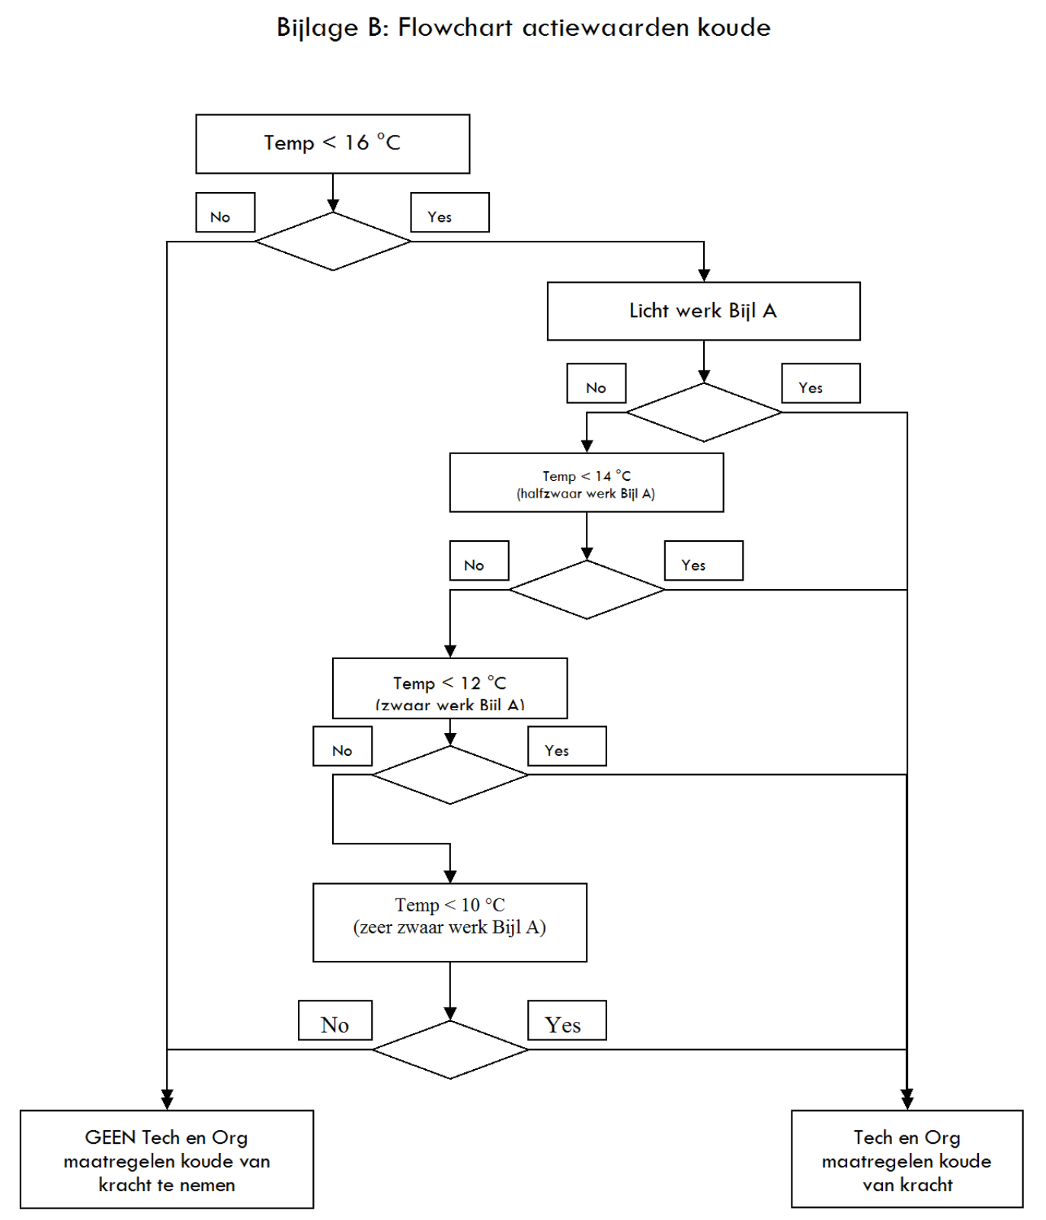

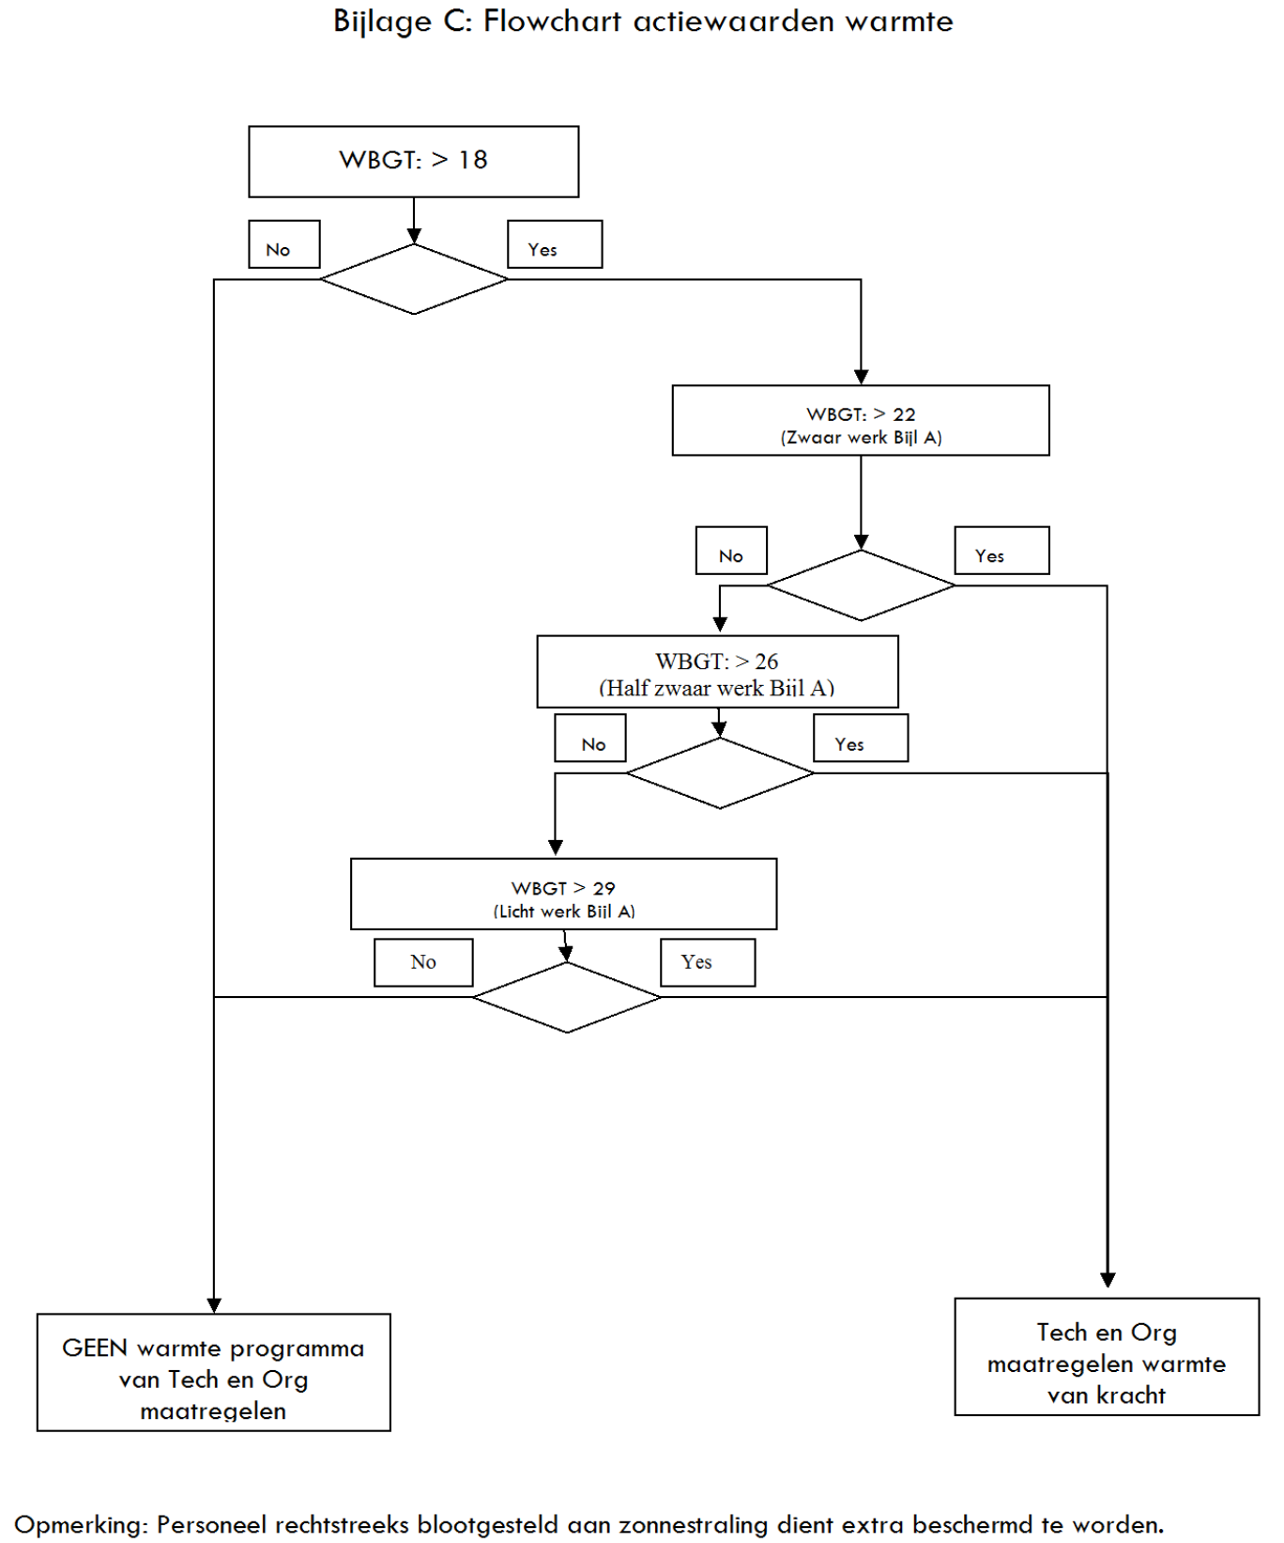

11. Oorbescherming met communicatiemogelijkheden.

Voor de oorbescherming met communicatiemogelijkheden wordt geadviseerd om otoplastieken te voorzien. Dit omdat het personeel de oorbescherming langtijdig kan moeten dragen en dit voor hinder kan zorgen. Zie ook RA Nr 12

12. Menselijke factoren.

Stel geen werknemers te werk die ziek zijn of onder invloed zijn van alcohol of drugs.
Ga na of er werknemers zijn die lijden aan hoogtevrees alvorens deze op hoogte te laten werken.
Lijst PBM en andere uitrusting. Bijl: C

- Lijst persoonlijke beschermingsmiddelen.

De hieronder geadviseerde persoonlijke beschermingsmiddelen dienen minstens te voldoen aan de erbij vermelde normeringen en indien vermeldt de classificatie. Men mag geen PBM ter beschikking stellen die niet voldoet aan de vereiste normering of een lagere classificatie hebben.
Voorzie steeds een reserve

PBM | Norm 1 | Norm 2 |  | Norm 3
Veiligheidshelm | EN 397 | EN 50365
Opmerkingen. | Norm EN 50365: bestand tot 1000 V AC - 1500 V DC.  Alle helmen EN 397 voldoen aan EN 50365 (1000V AC)  Advies eventueel helm voorzien met (optionele) kinriem  Hem dient voorzien te zijn van een connectie voor oorkappen.
Opmerkingen. | Bijkomende vereisten:  - Helm dient voorzien te zijn van een connectie voor een helmlamp en oorkappen.  - Helm dient voorzien te zijn van een (optionele) kinriem.  - Helm dient voorzien te zijn van een vizier zodat ook brildragers deze kunnen dragen.
Veiligheidsbril | EN 166 | EN 170
Opmerkingen. | Veiligheidsbril moet beschikken over een UV-bescherming (EN 170).
Veiligheidsschoenen. | EN ISO 20345
Opmerkingen. | - De veiligheidsschoen dient van het type S3 te zijn en met hoge schacht.  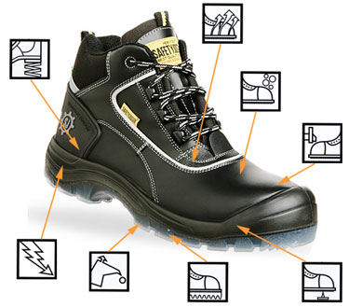  - Het personeel dient in het bezit te zijn van twee paar veiligheidsschoenen zodat ze na een lange shift de vochtige schoen kunnen laten drogen en een droog paar kunnen dragen. Het personeel doet shiften van 14 Hr/dag.
Veiligheidslaarzen | EN ISO 20345
Opmerkingen. | De laarzen dienen van het type S7 te zijn (Als S3 plus waterbestendigheid van het volledig schoeisel..
Veiligheidshandschoenen. | EN 420 (Algemene vereisten. Deze moet altijd gecombineerd worden met één van de normen met specificaties (mechanisch, chemisch, …) |  | EN 388  (mechanische risico’s) |  | EN 374  (chemische risico’s)

Opmerkingen. | - Het personeel dient in bezit gesteld te worden van de volgende veiligheidshandschoenen:  - Gripbestendige, vingergevoelige, snijbestendige en prikbestendige veiligheidshandschoenen die voldoen aan de hierboven vermelde normen. De vingers en de handpalm dienen een beschermende coating te hebben tegen vocht, Chem Prod en koolwaterstoffen.  - Handschoenen die voldoen aan de hierboven aangehaalde criteria en die bijkomend bescherming bieden tegen koude (gebruik in koude omstandigheden)
Adembescherming | EN 149
Opmerkingen. | Het personeel dient te beschikken over stofmaskers van het type FFP1, FFP3. Deze wegwerp mondmaskers mogen met uitademventiel zijn. De versie met uitademventiel mag niet gebruikt worden ingeval van een pandemie (corona).corona).Koop enkel individueel verpakte mondmaskers.  FFP 1 is voor gebruik aan blootstelling van enkel stof. FFP2 en 3 stof en aerosolen.  Bij blootstelling aan specifieke chemische of andere aerosolen, dampen en gassen dient de adembescherming aangepast te worden.
Oorbescherming. | EN 352-1  (Oorkappen algemeen) | EN 352-3  (Oorkappen monteerbaar aan helm) | EN 352-6  (Oorkappen communicatie)
Opmerking: | Ons advies is om de volgende redenen otoplastieken met communicatiemogelijkheid te voorzien i.p.v. oorkappen met communicatiemogelijkheden.  - De minimum demping is SNR 30.  - Het personeel voert langdurige shiften uit van ± 14 Hr/dag. Dit is te lang om oorkappen te dragen (druk, zweet, irritaties, enz…).  - Het te veel meedragen van uitrusting en PBM brengt andere gevaren en risico’s met zich mee.  - Oorkappen met communicatie zijn niet de versie van monteerbare aan de helm te verkrijgen.  - Het dragen van veiligheidsbril en helm samen met oorkappen is niet optimaal. Het zorgt voor minder demping en onnodige druk op het brilpootje dat dan weer drukt op het hoofd wat weer zeer onaangenaam is voor de drager.  - Zie samenvatting hieronder:  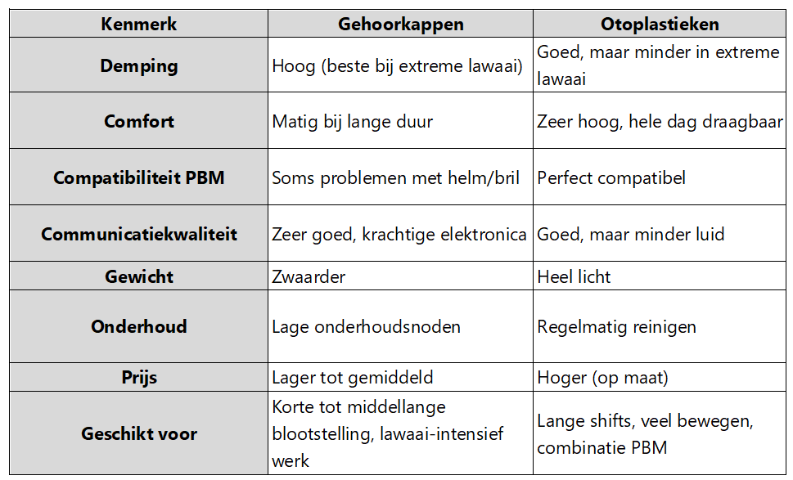

Signalisatiekledij. | EN ISO 13688  ((Algemene vereisten. Deze moet altijd gecombineerd worden met één van de normen met specificaties (mechanisch, chemisch, …) | EN ISO 20471 klasse 3  (Hoge zichtbaarheidskleding) | EN 13034-6  Laag Chemisch beschermingsniveau
Signalisatiekledij. | EN ISO 11611 klasse 1  Bescherming tegen kleine spatten of druppels.
Opmerkingen. | De signalisatiekledij dient minstens aan de hierboven vermelde normen en classificatie te voldoen.  Volgende signalisatiekledij is te voorzien.  - Parka signalisatie (onder de parka kan een militaire fleece gedragen worden).  - Gilet  - Broek  De kleur moet op basis advies van ACOS IS, en waar de PA en de veiligheidscoördinator van de werf mee akkoord zijn, oranje zijn.
Andere kledij. | De buitenste laag van de gedragen werkkledij dient minstens geschikt te zijn aan de gevaren en risico’s waaraan het personeel is blootgesteld.
Valbeveiliging.
Valharnas | EN 361:2002 | EN 363:2008  Types van valbeschermingssystemen
Opmerkingen | Er wordt geadviseerd om een veiligheidsharnas te voorzien voor iedere werknemer die deze nodig heeft. Het is een persoonlijk beschermingsmiddel.  Dit PBM dient jaarlijks gekeurd te worden door een externe dienst voor technische controle (EDTC). De gebruiks-/onderhouds voorschriften alsook het EC-conformiteitsattest moeten voorhanden zijn.  Na een keuring dient het keuringsverslag steeds aanwezig te zijn.
Connectoren en musketons | EN 362:2023
Opmerkingen | Er wordt geadviseerd om de voorziene connectoren en/of musketons te voorzien voor iedere werknemer die deze nodig heeft. Het is een persoonlijk beschermingsmiddel.  Dit PBM dient jaarlijks gekeurd te worden door een externe dienst voor technische controle (EDTC). De gebruiks-/onderhouds voorschriften alsook het EC-conformiteitsattest moeten voorhanden zijn.  Na een keuring dient het keuringsverslag steeds aanwezig te zijn.
Valstopapparaten | EN 360:2023
Opmerkingen | Er wordt geadviseerd om dit beschermingsmiddel te gebruiken i.p.v. een klassieke leeflijn.  Dit beschermingsmiddel is meer geschikt om te gebruiken bij verschillende afstanden.  Dit beschermingsmiddel dient jaarlijks gekeurd te worden door een externe dienst voor technische controle (EDTC). De gebruiks-/onderhouds voorschriften alsook het EC-conformiteitsattest moeten voorhanden zijn. Na een keuring dient het keuringsverslag steeds aanwezig te zijn.  Dit beschermingsmiddel hoeft niet per persoon voorzien te worden.  Voor de aankoop dient nagegaan te worden wat de Max af te leggen afstand is voor de gebruiker.
Veiligheidslijnen | EN 354  Leeflijn | EN 355  Absorber (demper)

Opmerkingen. | - Een leeflijn gebruikt voor valbeveiliging dient steeds voorzien te zijn van een absorber (demper). Deze bestaan in een geheel of zijn apart te verkrijgen.  - Dit beschermingsmiddel dient jaarlijks gekeurd te worden door een externe dienst voor technische controle (EDTC). De gebruiks-/onderhouds voorschriften alsook het EC-conformiteitsattest moeten voorhanden zijn. Na een keuring dient het keuringsverslag steeds aanwezig te zijn.

- Bijkomende uitrusting.
Uitrusting | Opmerking
Voorzie het personeel van een extra zaklamp met voldoende reikwijdte en lumen om schachten, ventilatiekanalen, donkere ruimten te controleren. | Voorzie bij de lamp ook een opbergetui dat aan de gordel kan geplaatst worden.    - Verlichtingsbereik (meter)  - Lichtopbrengst (lumen)  - Piekbundelintensiteit (cd (candela))
Voorzie het personeel van valbeveiliging voor gereedschappen en uitrusting. | Dit voorkomt dat bij hoogtewerken uitrusting of gereedschappen niet naar beneden kunnen vallen.  Mogelijke systemen zijn:  - Polsband met vanglijn  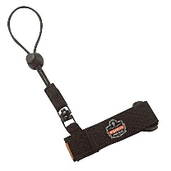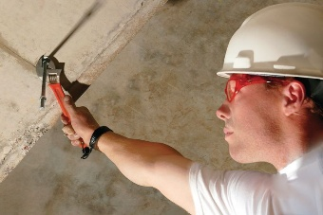  - Gereedschapskoord  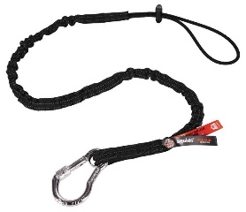
Voorzie het personeel van de nodige uitrusting om gereedschappen en uitrusting in op te bergen. | Dit om te vermijden dat de werknemers hun handen niet vrij hebben om hun taken uit te voeren.  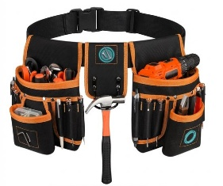
Bijl: D

Opmerkingen en visum preventieadviseur LDPBW 08.
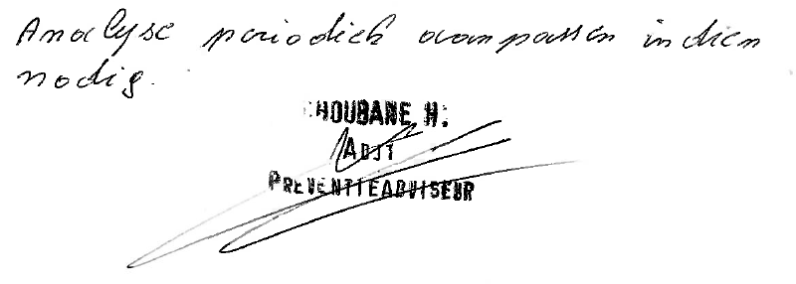

Opmerkingen en visum preventieadviseur-arbeidsarts Plateau EVERE.
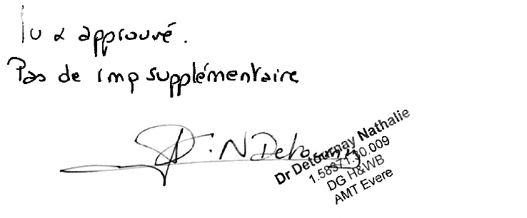

Referenties (top)
- Codex over het welzijn op het werk (NL – FR)
2. Wet van 4 augustus 1996 betreffende het welzijn van de werknemers bij de uitvoering van hun werk (NL – FR)
- ACWB-APG-WRKPR-001, Beleid van Defensie inzake het welzijn van de werknemers bij de uitvoering van het werk. (NL – FR)
- ACWB-GID-MEDPR-YXXX-001, Ter beschikking stellen van zonneproducten en beschermingsproducten tegen insecten. (NL – FR)
- DGMR-SPS-DISPSYS-SEPP-001, Richtlijn specifieke en persoonlijke beschermingsmiddelen. (NL – FR)
- DGHR-SPS-WELCOME-001, Onthaal en begeleiding van het personeel bij Defensie. (NL – FR)
- DGMR-SPS-PRPER-PRMW-002, Veiligheidswaarborgen voor het gebruik van arbeidsmiddelen bij Defensie. (NL – FR)
- DGMR-SPS-PRPER-PMRW-008, Procedure voor werkzaamheden in besloten ruimten. (NL – FR)
- DGMR-GID-FCCOM-SEPP-005, Beheer van PBM en werkkledij. (NL – FR)
- ACWB-GID-WRKPR-006, Richtlijnen voor het opstellen van werkpostfiches. (NL – FR)
- DGMR-SPS-TRAVHAU-PMRW-001, Risicobeheer bij werken op hoogte. (NL – FR)
- ACWB-SPS-WRKPR-002, Opdrachten van de actoren van de preventie op het plaatselijke niveau. (NL – FR)
- DGMR-SPS-PRPER-PMRW-002, Richtlijn met betrekking op de procedure van de drie groene lichten van toepassing op de aankoop van bepaalde types materieel en producten. (NL – FR)
- DGMR-SPS-PRPER-PMRS-001, Reglementaire controles en inspectie van arbeidsmiddelen. (NL – FR)
- DGHR-REG-TRAVARB-001, De arbeidstijdregelingen. (NL – FR)
- DGHWB-SPS-WRKPR-004, (In)comfort bij het werken onder extreme thermische omstandigheden. (NL – FR)

Bestemmelingen (top)
 | Bn HK Def Staf KKE
 | Bn HK Def Staf KKE S2-S3
 | DG H&WB – DPBW MR
 | Vz BOC 08
 | DGMR C&I INF-PRO-NHQ
 | DG H&WB IDPBW-GRB-DPBW-MR-PREVENTIE
Info | Srt BOC (1Sgt SERRA Michael)

